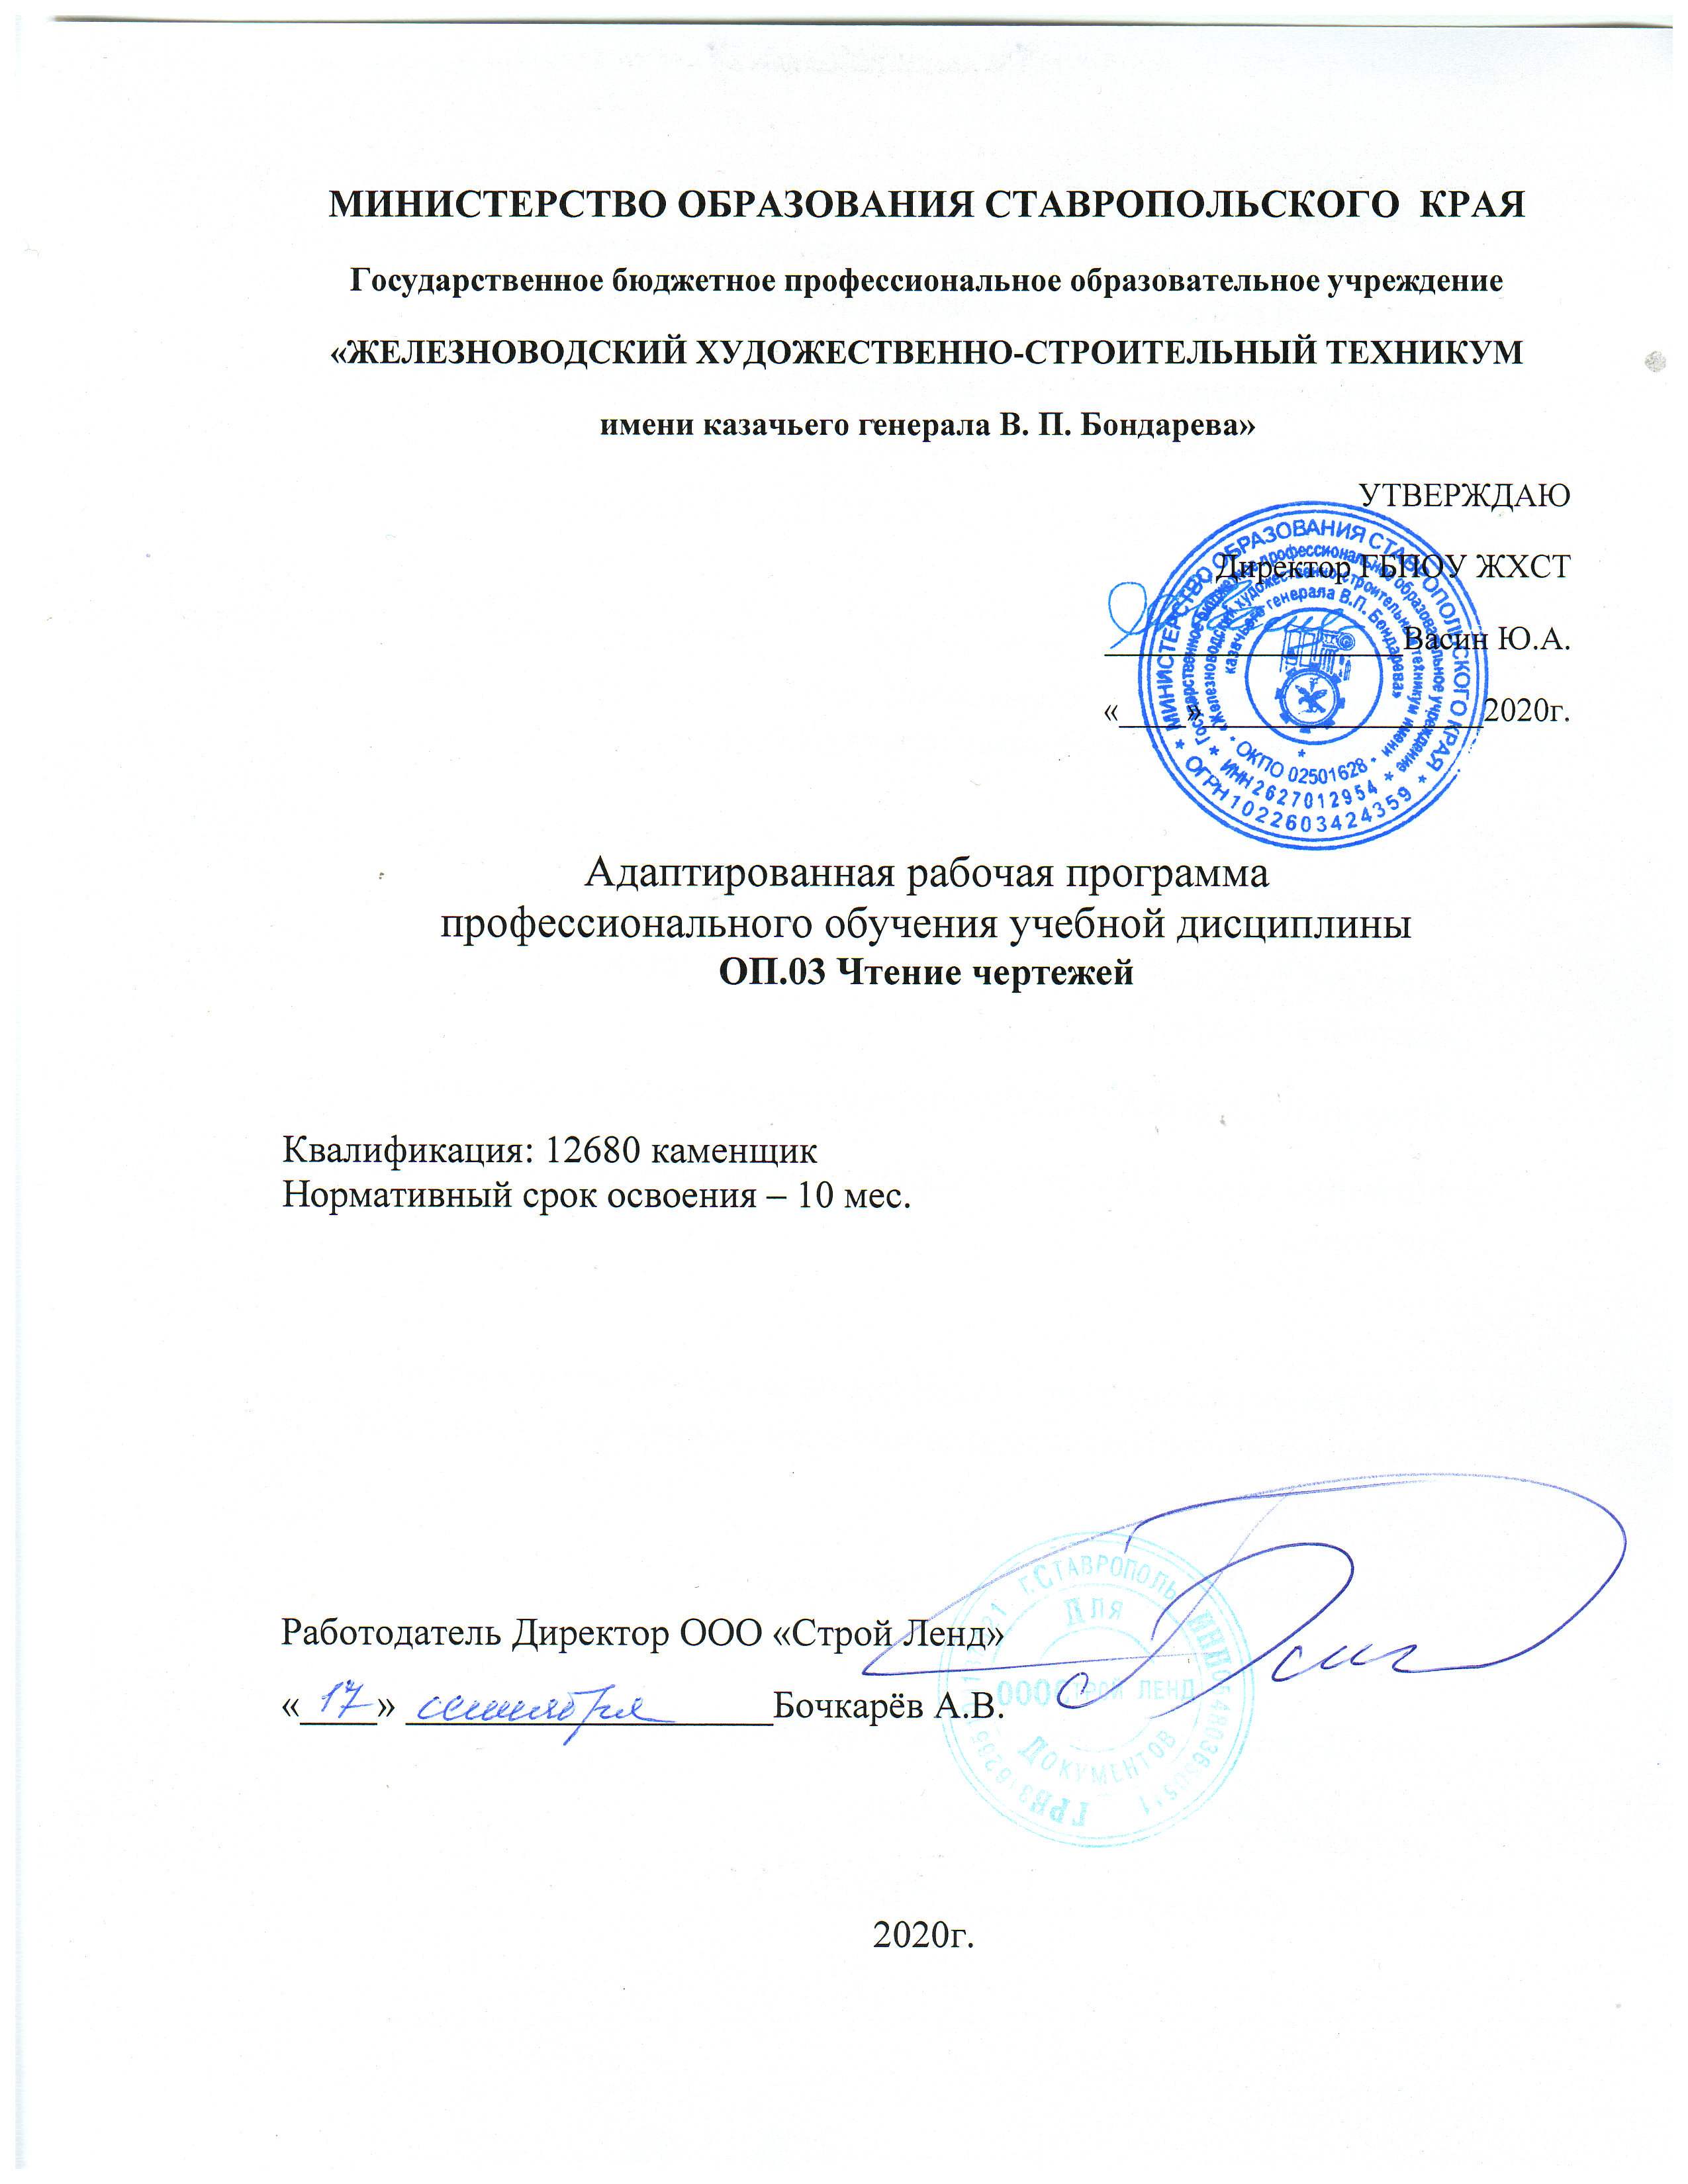

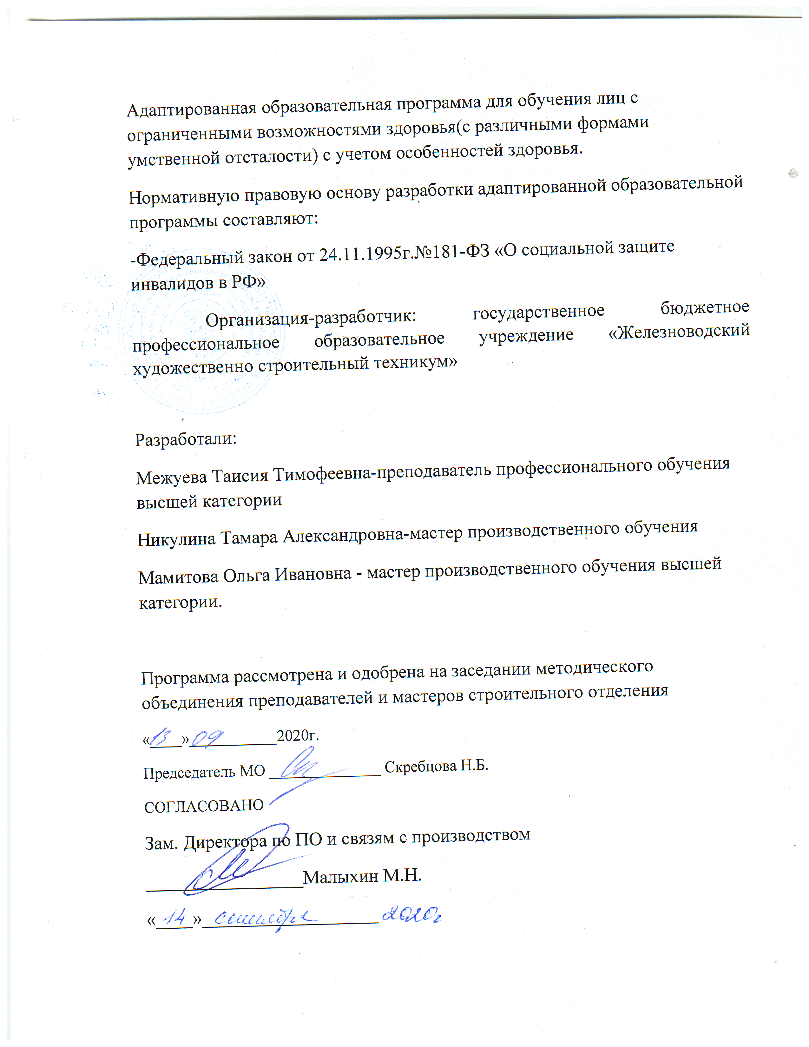

СОДЕРЖАНИЕ

 | стр.
ПАСПОРТ Рабочей ПРОГРАММЫ УЧЕБНОЙ ДИСЦИПЛИНЫ | 4
СТРУКТУРА и содержание УЧЕБНОЙ ДИСЦИПЛИНЫ | 6
условия реализации учебной дисциплины | 10
Контроль и оценка результатов Освоения учебной дисциплины | 13

1. паспорт Рабочей ПРОГРАММЫ УЧЕБНОЙ ДИСЦИПЛИНЫ
ОП.01 Чтение чертежей

1.1. Область применения программы
Рабочая программа учебной дисциплины является частью основной профессиональной образовательной программы профессионального обучения, из числа граждан с ограниченными возможностями здоровья, не имеющих основного общего образования по профессии 12680 «Каменщик» в соответствии с ФГОС по профессии среднего профессионального образования 270802.09 «Мастер общестроительных работ», утвержденного приказом Министерства образования и науки РФ №683 от 02 августа 2013г., зарегистрированного Министерством юстиции №29727 от 20 августа 2013 года, в редакции от 17.03.2015г. №247.
Рабочая программа учебной дисциплины может быть использована в программах дополнительного профессионального образования.
Изучение дисциплины способствует формированию общих и профессиональных компетенций:
ОК 1. Понимать сущность и социальную значимость будущей профессии, проявлять к ней устойчивый интерес.
ОК 2. Организовывать собственную деятельность, исходя из цели и способов ее достижения, определенных руководителем.
ОК 3. Анализировать рабочую ситуацию, осуществлять текущий и итоговый контроль, оценку и коррекцию собственной деятельности, нести ответственность за результаты своей работы.
ОК 4. Осуществлять поиск информации, необходимой для эффективного выполнения профессиональных задач.
ОК 5. Использовать информационно-коммуникационные технологии в профессиональной деятельности.
ОК 6. Работать в команде, эффективно общаться с коллегами, руководством, клиентами.
ПК 3.1. Выполнять подготовительные работы при производстве каменных работ.
ПК 3.2. Производить общие каменные работы.
ПК 3.5. Производить гидроизоляционные работы при выполнении каменной кладки.
ПК 3.6. Контролировать качество каменных работ.
ПК 3.7. Выполнять ремонт каменных конструкций.

1.2. Место учебной дисциплины в структуре основной профессиональной образовательной программы: дисциплина «Чтение чертежей» относится к циклу общепрофессиональных дисциплин.

1.3. Цели и задачи учебной дисциплины – требования к результатам освоения дисциплины:
В результате освоения учебной дисциплины обучающийся должен
уметь:
- читать архитектурно-строительные чертежи, схемы производства работ
знать:
- требования единой системы конструкторской документации и системы проектной документации для строительства;
- основные правила построения чертежей и схем, виды нормативно-технической документации;
- виды строительных чертежей работ;
- правила чтения технологической документации;
1.4. Рекомендуемое количество часов на освоение рабочей программы учебной дисциплины:
максимальной учебной нагрузки обучающегося 63 часа, в том числе:
обязательной аудиторной учебной нагрузки обучающегося 34 часа.

2. СТРУКТУРА И СОДЕРЖАНИЕ УЧЕБНОЙ ДИСЦИПЛИНЫ

2.1. Объем учебной дисциплины и виды учебной работы

Вид учебной работы | Количество часов
Максимальная учебная нагрузка (всего) | 63
Обязательная аудиторная учебная нагрузка (всего) | 34
в том числе:
практические занятия | 27
контрольные работы | 2
Промежуточная аттестация зачета | 2

2.2. Тематический план и содержание учебной дисциплины ОП.03 «Основы строительного черчения»

Наименование разделов и тем | Содержание учебного материала, лабораторные работы и практические занятия, самостоятельная работа обучающихся, курсовая работа (проект) (если предусмотрены) |  |  | Объем часов
1 | 2 |  |  | 3
Раздел 1. Нормы, правила, графические приемы выполнения чертежей. |  |  |  | 12
Тема 1.1.Нормы, правила, графические приемы выполнения и оформления чертежей | Содержание учебного материала |  |  | 4
 |  | Проектно-конструкторская документация. Оформление чертежей по государственным стандартам.
 |  | Форматы, штампы, основные надписи чертежей. Положение, размещение форматов и штампов. Обозначения и размеры форматов по ГОСТ.
 | Практические занятия:  1.Оформление форматов и основных надписей в штампах технических чертежей и заглавных листов текстовых документов |  |  | 2
Тема 1.2. Линии чертежа, масштабы, шрифты. | Содержание учебного материала |  |  | 2
 |  | Линии. Масштабы. Числовой масштаб.
 |  | Шрифты. Написание шрифтов. Шрифты, употребляемые на строительных чертежах
 | Практические занятия:  1.Начертить графические масштабы  2. Начертить виды линий и их назначение |  |  | 4
Раздел 2. Основные способы графического изображения предметов. |  |  |  | 6
Тема 2.1. Геометрические построения на технических чертежах | Содержание учебного материала |  |  | 1
 |  | Применяемые инструменты, принадлежности. Изображения точек, прямых, кривых линий, плоских фигур. Построение пересечения прямых линий. Деление отрезка, дуги. Сопряжения прямых и кривых линий. Циркульные и лекальные кривые.
 | Практические занятия  1.Изображения точек и прямых линий  2. Изображения кривых линий  3. Построение лекальных кривых  4. Построение пересечения прямых  5. Деление отрезка на равные части |  |  | 5
Раздел 3. Архитектурно-строительные чертежи. |  |  |  | 14
Тема 3.1. Графическое оформление и чтение строительных чертежей | Содержание учебного материала |  |  | 9
 |  | Содержание и виды строительных чертежей. Масштабы строительных чертежей.
 |  | Конструктивные элементы и схемы зданий.
 |  | Чертежи планов зданий.
 |  | Чертежи фасадов зданий.
 | Практические занятия:  1. Нанесение размеров на строительных чертежах  2.. Изображение фасада здания |  |  | 2
Раздел 3.2. Чтение чертежей каменных конструкций | Содержание учебного материала |  |  | 2
 | 1 |  | Общие сведения о конструкциях зданий.
 | 2 |  | Рабочие чертежи. Системы перевязки швов.
 | 3 |  | Чертежи фасадов, узлов и деталей с применением материалов из камня, керамики.
 | Практические занятия |  |  | 1
 | 1 |  | Чтение чертежей
Раздел 4. Рисование и графическое оформление чертежей. |  |  |  | 2
Тема 4.1. Техническое рисование | Содержание учебного материала |  |  | 1
 | 1. | Техническое рисование. Понятия, виды изображений, материалы, приемы рисования
 | 2. | Компоновка и композиция рисунка.
 | Практические занятия:  1.Рисование с натуры  2. Рисование по чертежу  3.Выполнение рисунка объекта, заданного проекциями |  |  | 1
Всего |  |  |  | 34

3. условия реализации программы дисциплины
  - Материально-техническое обеспечение
Реализация учебной дисциплины осуществляется в учебном кабинете «Спецтехнология».
Оборудование учебного кабинета:
1. Комбинированный шкаф с классной доской – 1 шт;
2. Рабочий стол преподавателя;
3. Индивидуальные учебные столы – 15 шт;
4. Стулья для студентов – 30 шт;
5. Компьютер преподавателя с программным обеспечением.
6. Учебники и учебные пособия;
7. Сборники задач и упражнений;
8. Методические указания к выполнению графических работ;
9. Карточки-задания;
10. Чертёжные и измерительные инструменты;
11. Модели геометрических тел;

Технические средства обучения:
- компьютер с выходом в сеть Интернет;
- видеопроектор;
- диапроектор;
- экран для диапроектора;
- учебно-методическое обеспечение:
Презентации:
- архитектурно-строительные чертежи;
- чертежи деревянных и столярных изделий;
- чертежи деревянных дверных и оконных коробок;
- чертежи генеральных планов;

Информационное обеспечение обучения
Перечень учебных изданий, Интернет-ресурсов, дополнительной литературы

Основные источники:
- Гусаров Е.А., Липшина Т.В. Строительное черчение: учебник / Гусаров
Е.А., Липшина Т.В. и др. под редакцией Полежаева Ю.О. 8-е изд. – М.: ИЦ "Академия", 2012 – 336 с.
- Томилова С.В. «Инженерная графика. Строительство», М., ИЦ «Академия», 2019 - 302с.

Дополнительные источники:
1. Полежаева Ю.И.Учебник «Строительное черчение», М., «Академия», 2010 – 336 с..
Интернет ресурсы:

http://www.granitvtd.ru/index.php?option=com_content&task=view&id=37&Itemid=9

4. КОНТРОЛЬ И ОЦЕНКА РЕЗУЛЬТАТОВ освоения Дисциплины

Контроль и оценка результатов освоения дисциплины осуществляется преподавателем в процессе проведения практических занятий и лабораторных работ, тестирования, а также выполнения обучающимися индивидуальных заданий.
Результаты  (освоенные умения, знания, профессиональные компетенции) |  | Формы и методы контроля и оценки результатов обучения
1 |  | 3
Уметь:
У1. читать архитектурно-строительные чертежи, проекты, монтажные схемы, схемы производства работ; | Уверенно, четко по алгоритму читает архитектурно-строительные чертежи, | - оценка по выполнению графических работ;
Знать:
З1. требования единой системы конструкторской документации и системы проектной документации для строительства; | Правильность характеристики планов, фасадов, разрезов зданий | - формализованное наблюдение и оценка результатов чтения архитектурно-строительных чертежей.
З2. основные правила построения чертежей и схем. | Правильность и точность определения марки строительных чертежей и их назначение
З3. виды строительных чертежей. | Обоснованность и правильность выбора и применения строительных чертежей для производства работ
Профессиональные компетенции
ПК 3.2. Производить общие каменные работы различной сложности. | Обоснованное и точное чтение строительных чертежей и чертежей строительных конструкций | - Формализованное наблюдение и оценка результатов практических занятий;
ПК 3.6. Контролировать качество каменных работ. ПК | Обоснованность и точность составления эскизов поверхностей подлежащих ремонту с обмером и нанесением размеров | - Формализованное наблюдение и оценка результатов практических занятий;
ПК 3.7. Выполнять ремонт каменных конструкций. | Обоснованность и точность составления эскизов поверхностей подлежащих ремонту с обмером и нанесением размеров
Общие компетенции
ОК 1. Понимать сущность и социальную значимость своей будущей профессии, проявлять к ней устойчивый интерес | Активное и систематическое участие в профессионально значимых мероприятиях.  Демонстрация интереса к будущей профессии. | - Формализованное наблюдение и оценка результатов по выполнению графических работ;  - оценка результатов контрольных работ;
ОК 2. Организовывать собственную деятельность, исходя из цели и способов ее достижения, определенных руководителем. | Выбор и применение методов, действий и способов решения профессиональных задач позволяющих достичь поставленных целей с высоким показателем эффективности качества.
ОК 3. Анализировать рабочую ситуацию, осуществлять текущий и итоговый контроль, оценку и коррекцию собственной деятельности, нести ответственность за результаты своей работы. | Оценка собственного продвижения, личностного развития;
ОК 6. Работать в команде, эффективно общаться с коллегами, руководством, клиентами. | Владение профессиональной лексикой, этическими нормами поведения, приемами саморегуляции поведения в процессе межличностного общения.

